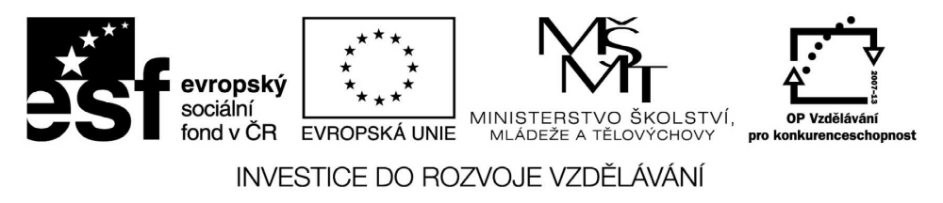

VY_32_INOVACE_19_09

Základní vzdělávání – Člověk a společnost – Výchova k občanství

Název materiálu: Kalendář

Anotace: Pracovní list nabízí různé formy práce s učebnicí s použitím seřazování, úvahy, vysvětlování, hledání rozdílu s cílem uvědomit si základní pojmy kalendářního roku
Autor: Mgr. Ivana Vaňková
Jazyk: čeština
Očekáváný výstup: vyjmenuje státní svátky

Speciální vzdělávací potřeby: žádné
Klíčová slova: státní svátek, tradice, roční období
Druh učebního materiálu: pracovní list
Druh interaktivity: aktivita
Cílová skupina: žák, skupina žáků
Stupeň a typ vzdělávání: základní vzdělání – druhý stupeň

Výchova k občanství – pracovní list – 6. ročník

Kalendář

- Kolik má kalendářní rok:
měsíců:
týdnů:
dnů:
hodin:
minut:

- Vyjmenuj 12 kalendářních měsíců a rozděl je na roční období (napiš data, od kdy do kdy trvají)

- Kdo je nazýván patronem české země a kdy se slaví jeho svátek?

- Kolikáté výročí vzniku samostatného Československého státu letos oslavíme? Kdy?

- Přiřaď listopadová data k pojmům:

- 11. Všech svatých

- 11. sv. Martin
11. 11- sv. Ondřej
25. 11. sv. Kateřina
30. 11. Památka zesnulých

- Co je to „advent“? Jak dlouho trvá?

- Jak se liší Mikuláš od Santa Clause?

- Znáš nějaké pověry, které se vztahují ke Štědrému večeru? Nápověda: jablko, prase, ořechové skořápky, bota, olovo…

- Kdy by se měl odstranit vánoční stromek?

- Vysvětli nápis: K + M + B nad dveřmi domů.

